**Тема: Кто такой адвокат**

1. - Внимательно прочитайте, статью Конституции 48, документ и ответьте на вопросы:

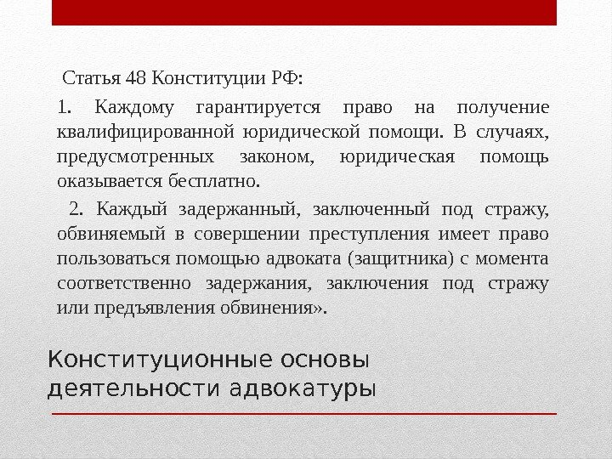

2. Кто и как осуществляет юридическую помощь в нашей стране? Запиши.

3. Попытайтесь сформулировать и записать определение: адвокат – это…